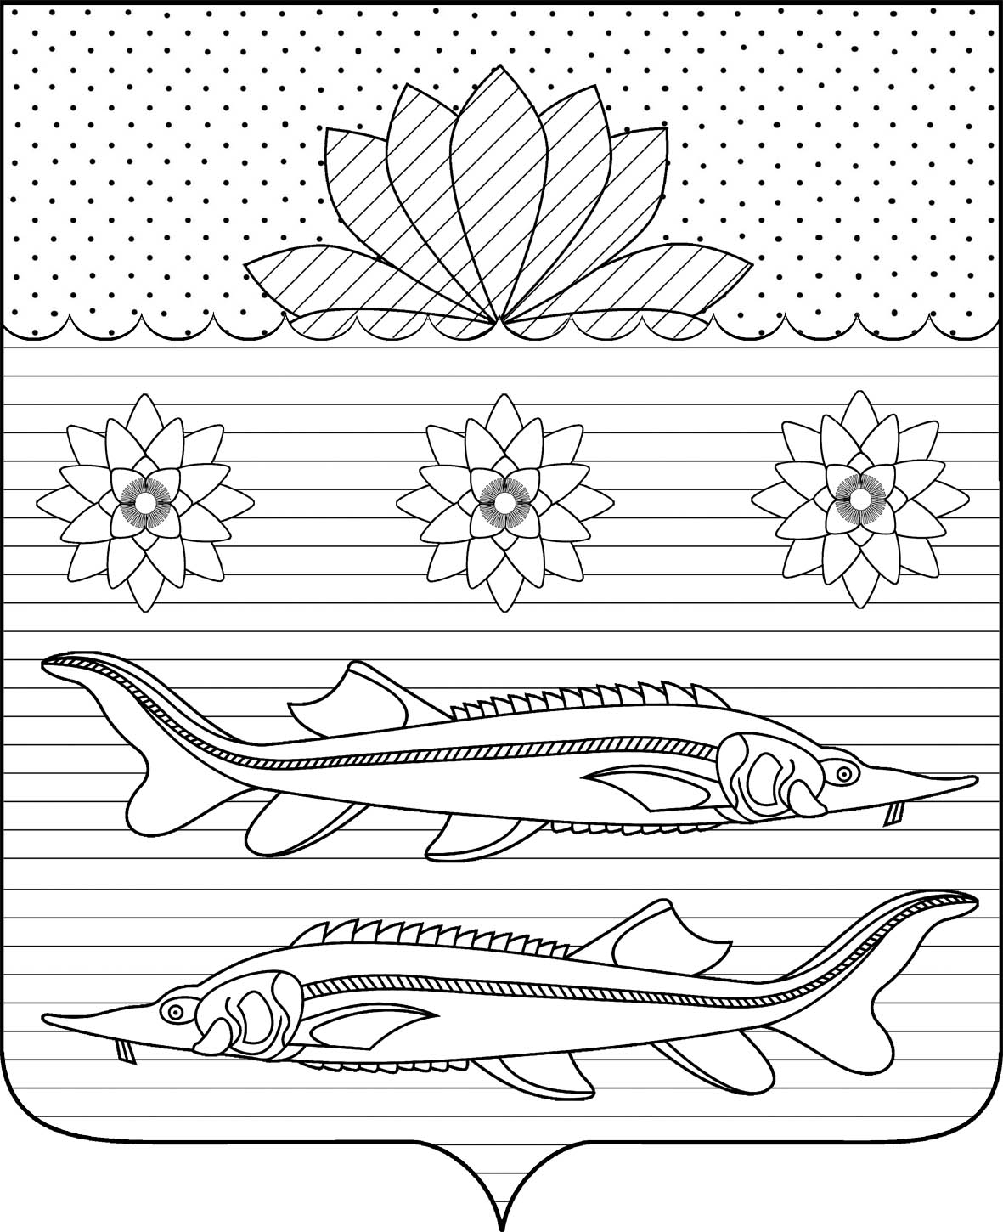

администрация Гривенского сельского поселения Калининского района

РАСПОРЯЖЕНИЕ

от 08.12.2021 № 84-р
станица Гривенская

Об утверждении Порядка санкционирования операций по расходам бюджетных и автономных учреждений Гривенского сельского поселения Калининского района, источником финансового обеспечения которых являются средства, полученные в соответствии с абзацем вторым пункта 1 статьи 78.1 статьей 78.2 Бюджетного кодекса Российской Федерации

В соответствии с абзацем вторым пункта 1 статьи 78.1 и пунктом 1 статьи 78.2 Бюджетного кодекса Российской Федерации, частями 3.6 и 3.7 статьи 2 Федерального закона от 3 ноября 2006 г. № 174-ФЗ "Об автономных учреждениях", и частью 16 статьи 30 Федерального закона от 8 мая 2010 г. № 83-ФЗ "О внесении изменений в отдельные законодательные акты Российской Федерации в связи с совершенствованием правового положения государственных (муниципальных) учреждений", Порядком санкционирования расходов федеральных бюджетных учреждений и федеральных автономных учреждений, лицевые счета которым открыты в территориальных органах Федерального казначейства, источником финансового обеспечения которых являются субсидии, полученные в соответствии с абзацем вторым пункта 1 статьи 78.1 и статьей 78.2 Бюджетного кодекса Российской Федерации, утвержденным приказом Министерства финансов Российской Федерации от 13 декабря 2017 года № 226н, Порядком казначейского обслуживания, утвержденным приказом Министерства финансов Российской Федерации от 14 мая 2020 года № 21н, Уставом Гривенского сельского поселения:
1. Утвердить Порядок санкционирования операций по расходам бюджетных и автономных учреждений Гривенского сельского поселения Калининского района, источником финансового обеспечения которых являются средства, полученные в соответствии с абзацем вторым пункта 1 статьи 78.1 статьей 78.2 Бюджетного кодекса Российской Федерации в соответствии с приложением.
2. Финансовому отделу администрации в срок до 25 декабря 2021 года направить настоящее распоряжение в Отдел №45 Управления Федерального казначейства по Краснодарскому краю.
3. Контроль за выполнением настоящего распоряжения оставляю за собой.
4. Распоряжение вступает в силу со дня его подписания.

Глава Гривенского сельского поселения
Калининского района Л.Г.Фикс
2
ЛИСТ СОГЛАСОВАНИЯ
проекта распоряжения администрации Гривенского сельского поселения Калининского района
от |  | №
«Об утверждении Порядка санкционирования операций по расходам бюджетных и автономных учреждений Гривенского сельского поселения Калининского района, источником финансового обеспечения которых являются средства, полученные в соответствии с абзацем вторым пункта 1 статьи 78.1 статьей 78.2 Бюджетного кодекса Российской Федерации»

Проект подготовлен и внесён:
Финансовым отделом
администрации Гривенского
сельского поселения
Калининского района
Начальник отдела Е.В.Чурекова

Проект согласован:
Заместитель главы
Гривенского сельского поселения
Калининского района Е.В.Мовчан

Начальник общего отдела
администрации Гривенского
сельского поселения
Калининского района Т.Н.Юрьева

